PSGBD
Prezentarea proiectului (Partea I)

- Descrierea aplicatiei
Prin intermediul acestei aplicatii vom putea gestiona un restaurant mult mai simplu si mai bine, stiind ce profit lunar are afacerea si cum a decurs totul intr-un interval dat. Vom sti cand produsele se apropie de un stoc nul, cand cineva are o rezervare la o masa, ce comenzi sunt la fiecare masa etc.
Aplicatia are rolul de a simplifica treburile unui angajat, de a retine toate comenzile, incasarile, produsele s.a.m.d intr-o baza de date si de a oferi informatii precum:
- rapoarte (din ce se obtine cel mai mare profit etc.)
- statistici (profit lunar, cele mai vandute produse, cele mai putin vandute produse etc.)
- grafice (evoluarea profitului de la o luna la alta, de la un an la altul)
- altele (stoc disponibil la produse etc.).
Aplicatia va putea fi folosita in interiorul restaurantului de oricine detine un cont (manageri, angajati).
In prima faza, dupa ce un utilizator se autentifica, aplicatia il va identifica (daca este angajat sau administrator).
Apoi, vor aparea mesele restaurantului colorate in 3 culori, pentru a le identifica starea lor (verde-disponibila, rosu-ocupata, gri-rezervata).
Un utilizator va putea selecta masa dorita si va putea adauga comenzi la acea masa, din lista produselor gasite in baza de date, stocate in diferite categorii. Aceste produse vor fi adaugate intr-o lista de comenzi (pentru acea masa) si va putea fi modificata ulterior, inainte de “a printa bonul fiscal”. Cand se printeaza bonul fiscal, adica atunci cand se achita nota de plata, aceasta comanda va fi mutata in tabela “incasari” unde vor exista toate comenzile inregistrate in acel restaurant, bineinteles, cu tot cu data la care s-au inregistrat. Dupa aceasta, masa devine din nou disponibila.
De asemenea, utilizatorul va putea sa rezerve o masa la o anumita data si ora, specificand o mentiune. In acel moment, acea masa se va colora cu gri.
In plus, daca utilizatorul este un administrator, va putea avea acces la un panel de administrare a bazei de date si la informatiile confidentiale mentionate mai sus. In acest panel se vor putea face urmatoarele:
- administrare utilizatori;
- administrare mese;
- administrare categorii;
- administrare produse;
- vizualizare rapoarte/statistici/grafice;
- vizualizare istoric.

- Schema Entitate/Relație

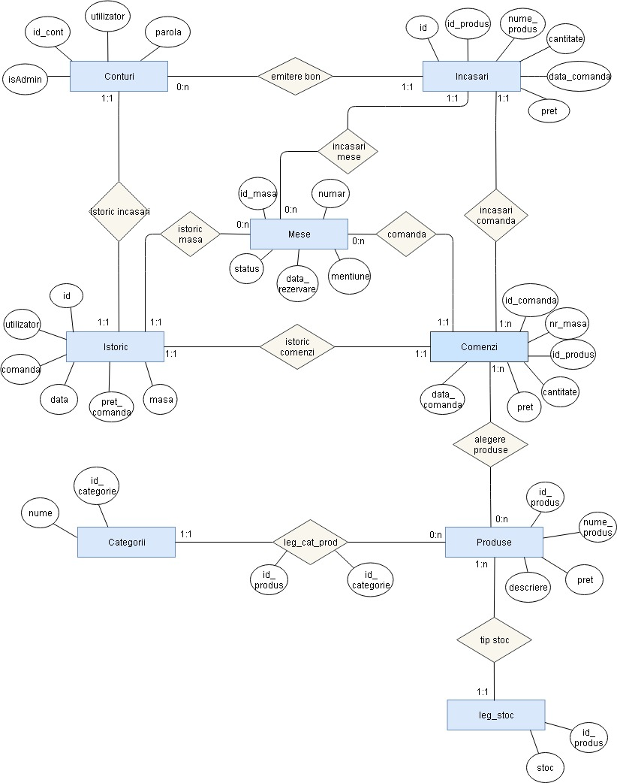
- Forma normală
Normalizarea este considerată o parte importantă a designului bazei de date deoarece ajută la identificarea unui set adecvat de relații care să sprijine cerințele de date ale unei întreprinderi.
Beneficiile utilizării unei baze de date care are un set adecvat de relații sunt:
- baza de date va fi mai ușor de accesat pentru utilizator și de menținut datele;
- ocupa un spațiu minim de stocare pe computer.

- 1NF – o schemă este în 1NF dacă fiecare căsuță din tabele conține câte o singură valoare ( atributele – indivizibile, fiecare valoare a fiecărui atribut este atomică), înregistrările de pe aceeași coloană sunt de același tip și liniile sunt identificate unic;
Schema este în 1NF pentru că fiecare coloană conține valori atomice ( nu se regăsesc mai multe valori în aceeași coloană );
- 2NF – o schemă este în 2NF dacă este în 1NF și dacă orice atribut neprim depinde de o cheie primară a tabelei;
- 3NF – o schema este in 3NF daca este in 2NF si daca nu exista atribut neprim care sa depinda de un alt atribut neprim;
- În tabela Conturi, toate atributele neprime depind de cheia primară id_cont și niciun alt atribut neprim nu poate determina alt atribut neprim;
- În tabela Încasări, toate atributele neprime depind de cheia primară id și niciun alt atribut neprim nu poate determina alt atribut neprim;
- În tabela Mese, toate atributele neprime depind de cheia primară id_masa și niciun alt atribut neprim nu poate determina alt atribut neprim;
- În tabela Comenizi, toate atributele neprime depind de cheia primară id_comanda și niciun alt atribut neprim nu poate determina alt atribut neprim;
- În tabela Categorii, toate atributele neprime depind de cheia primară id_categorie și niciun alt atribut neprim nu poate determina alt atribut neprim;
- În tabela Produse, toate atributele neprime depind de cheia primară id_produs și niciun alt atribut neprim nu poate determina alt atribut neprim;
- În tabela leg_cat_prod, toate atributele neprime depind de cheia primară id_produs și niciun alt atribut neprim nu poate determina alt atribut neprim;
- În tabela leg_stoc, toate atributele neprime depind de cheia primară id_produs și niciun alt atribut neprim nu poate determina alt atribut neprim;
Deci, schema nu este in 2NF, deci, nici în 3NF. Pentru a fi în 2NF, din Încasări ar trbui eliminat nume_produs, iar din tabela Istoric, ar trbui eliminate data și pret_comanda.

- BCNF – o schema este in BCNF daca este in 3NF si orice atribut neprim depinde direct de cheia candidat ( fiecare tabel are o singura cheie primara, iar atributele depind direct de aceasta ).
Deoarece cheia primară este formată dintr-un singur atribut, avem certitudinea că ea detemină unic toate atributele din tabel. Tabelele Conturi, Încasări, Mese, Comenizi, Categorii, Produse, leg_cat_prod și leg_stoc au cheie primară necompusă ( id_cont, id, id_masa, id_comanda, id_categorie, id_produs, id_produs, id_produs, ).

- 4NF – o schema este in 4NF daca este in BCNF si atributele neprime depind multivaluat doar de cheia primara ( exista o multime de valori ale atributelor neprima care nu depinde de alte valori ale atributelor ).

În afară de dependențele funcționale cheie->atribut, nu există alte dependențe multivaluate. Dar, schema nu poate fi în 4NF deoarece nu este în 3NF. Iar, pentru a fi în 3NF trebuiesc reconstruite tabelele Istoric și Încasări.

- Script creare/populare baza de date
Scriptul de creare si populare a bazei de date se afla pe github (script_creare_populare.sql). Ruleaza aproximativ 3 minute si 45 secunde.
Acesta dupa ce creeaza tabelele cu cheile aferente, populeaza baza de date cu 20 de conturi, 50 de mese, 15 categorii, 100 de comenzi, 1 milion de produse(100.000 bauturi carbogazoase, 100.000 bauturi necarbogazoase, 100.000 pizza, 100.000 fresh-uri, 100.000 ciorbe, si restul de 500.000 cu produse cu nume random dintr-un vector), 1 milion de incasari, 1 milion de linii in istoric, 1 milion de legaturi intre produsele existente si stoc-ul lor disponibil in leg_stoc si 1 milion de legaturi intre produse si categorii in leg_cat_prod.

- Indecsi, views, tabele
  - Indecsi
In ceea ce privesc indecsii, avem cheile primare din fiecare tabela (id_cont, id_produs, id_categorie etc.) si campurile unice (utilizator - din conturi, si numar - din mese).
Mai exista indecsi B+ arbore in tabelele de asociere leg_cat_prod (id_categorie) si leg_stoc (id_produs) pentru ca vom avea nevoie de toate produsele care apartin unei anumite categorii, si pentru ca stoc-ul produselor va fi afisat intr-un tabel in panelul de administrare al managerului, iar tabelele au milioane de inregistrari.
In tabela incasari exista de asemenea un index B+ pe (id_produs, nume_produs, data_comanda) deoarece vom face statistici si grafice in care vom avea topul produselor vandute, cel mai mare profit intr-o anumita luna s.a.m.d.

  - Views
view_ProduseCategorii -> tabelul cu produsele, mentinandu-se numele categoriei fiecarui produs + pret si descrierea produsului.
view_Comenzi -> tabelul cu comenzile in curs de desfasurare (nu au fost inca incasate) care contine numarul mesei la care este comandat produsul, numele produsului, cantitatea si pretul total.
  - Tabele
- Conturi -> contine utilizatorii care au acces la aplicatie (nume utilizator, parola, si un camp, “isAdmin”, care este 1, daca este manager, sau 0 daca este un simplu angajat. Managerii au acces la panelul de administrare.);
- Mese -> contine numarul mesei (1,2,3...n), statusul ei (disponibila - nu este nimeni la masa, ocupata - sunt comenzi la masa, rezervata - exista o rezervare pentru acea masa. Mesele rezervate se pot ocupa, insa angajatul trebuie sa ia in calcul ora rezervarii pentru a nu avea conflicte cu clientii, sau managerul), data rezervarii in caz ca exista o rezervare, si mentiunea rezervarii: de exemplu: “Marian-ora 20:30, doua persoane”;
- Categorii -> contine numele tuturor categoriile produselor, avand un id_categorie unic.
- Produse -> contine date despre produsele existente (id produs, nume produs, pret, descriere)
- Comenzi -> contine toate comenzile existente (neachitate inca) de la toate mesele. Se gasesc informatii precum numarul mesei la care este comandat produsul, id-ul acelui produs comandat, cantitatea, pretul si data(si ora) comenzii;
- Incasari -> contine toate comenzile incasate (platite). Gasim informatii despre id-ul produsului, numele produsului (pentru a retine pe viitor numele produsului, in caz ca se va schimba in tabela de produse), cantitatea comandata, pretul si data;
- Istoric -> contine informatii despre ce s-a comandat, cand s-a comandat si ce angajat a inregistrat comanda;
- Leg_stoc -> contine id_produs si stoc-ul disponibil pentru acel produs;
- Leg_cat_prod -> este tabela de asociere care contine campurile id_produs si id_categorie pentru a lega informatii din tabele “produse” cu cele din tabela “categorii”.

- Proceduri/funcții
- function comenziMasa(p_numarMasa number) return number – returneaza toate comenzile de la o anumita masa;
- function totalComenziMasa ( p_numar_masa number) return number - returneaza totalul de la o masa;
- procedure stocMaiMicCaValoare ( p_stoc number ) - produsele cu stoc < o valoare;
- function baniIncasatiLuna ( p_data date ) return double - returneaza banii incasati intr-o luna;
- function baniIncasatiInterval ( p_data1 date, p_data2 date ) return double - returneaza banii incasati intr-un anumit interval;
- function baniIncasatiAstazi ( ) return double – returneaza banii incasati astazi;
- procedure rezervariNeexpirate( ) - afiseaza toate rezervarile neexpirate;
- function celMaiVandutProdusAlLunii () return VARCHAR2(50) – returneaza produsul lunii (cel mai vandut produs dintr-o luna).

